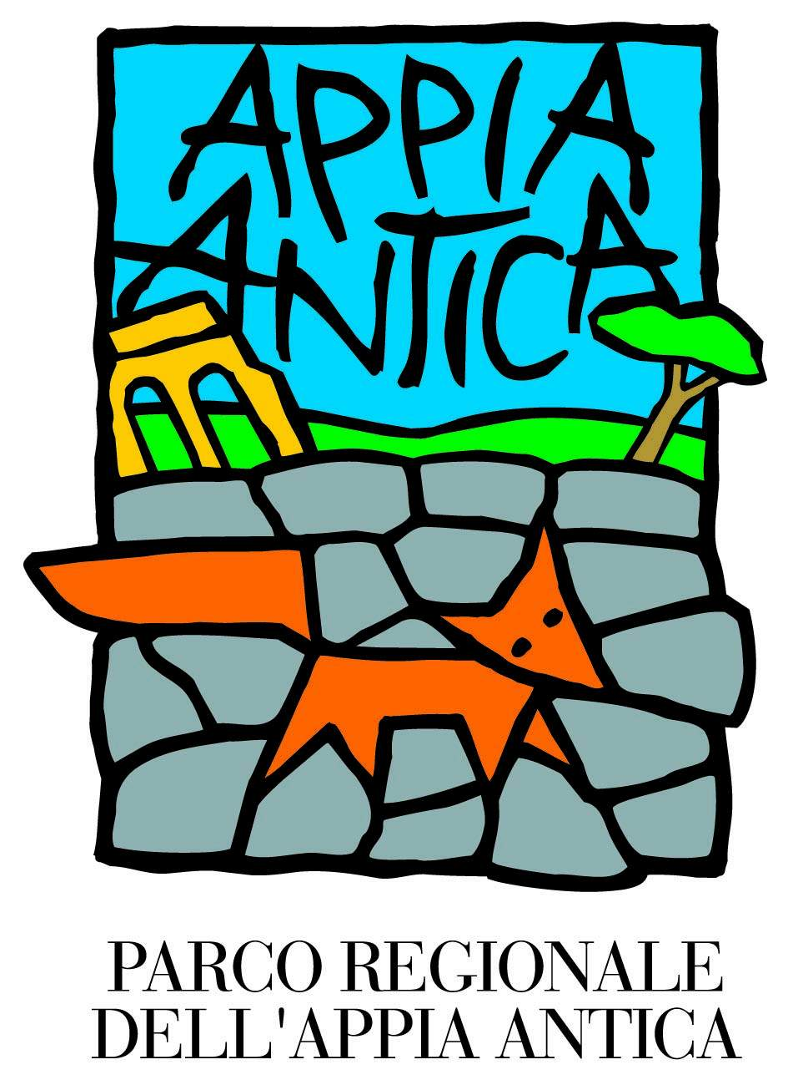
—————————————————————————
La via Appia
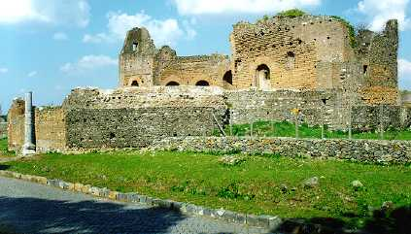
e la Villa dei Quintili

modulo pluridisciplinare per la scuola media
—————————————————————————

Proposte didattiche a cura del settore educazione delle associazioni



comitato per il parco della caffarella associazione culturale "humus"_onlus

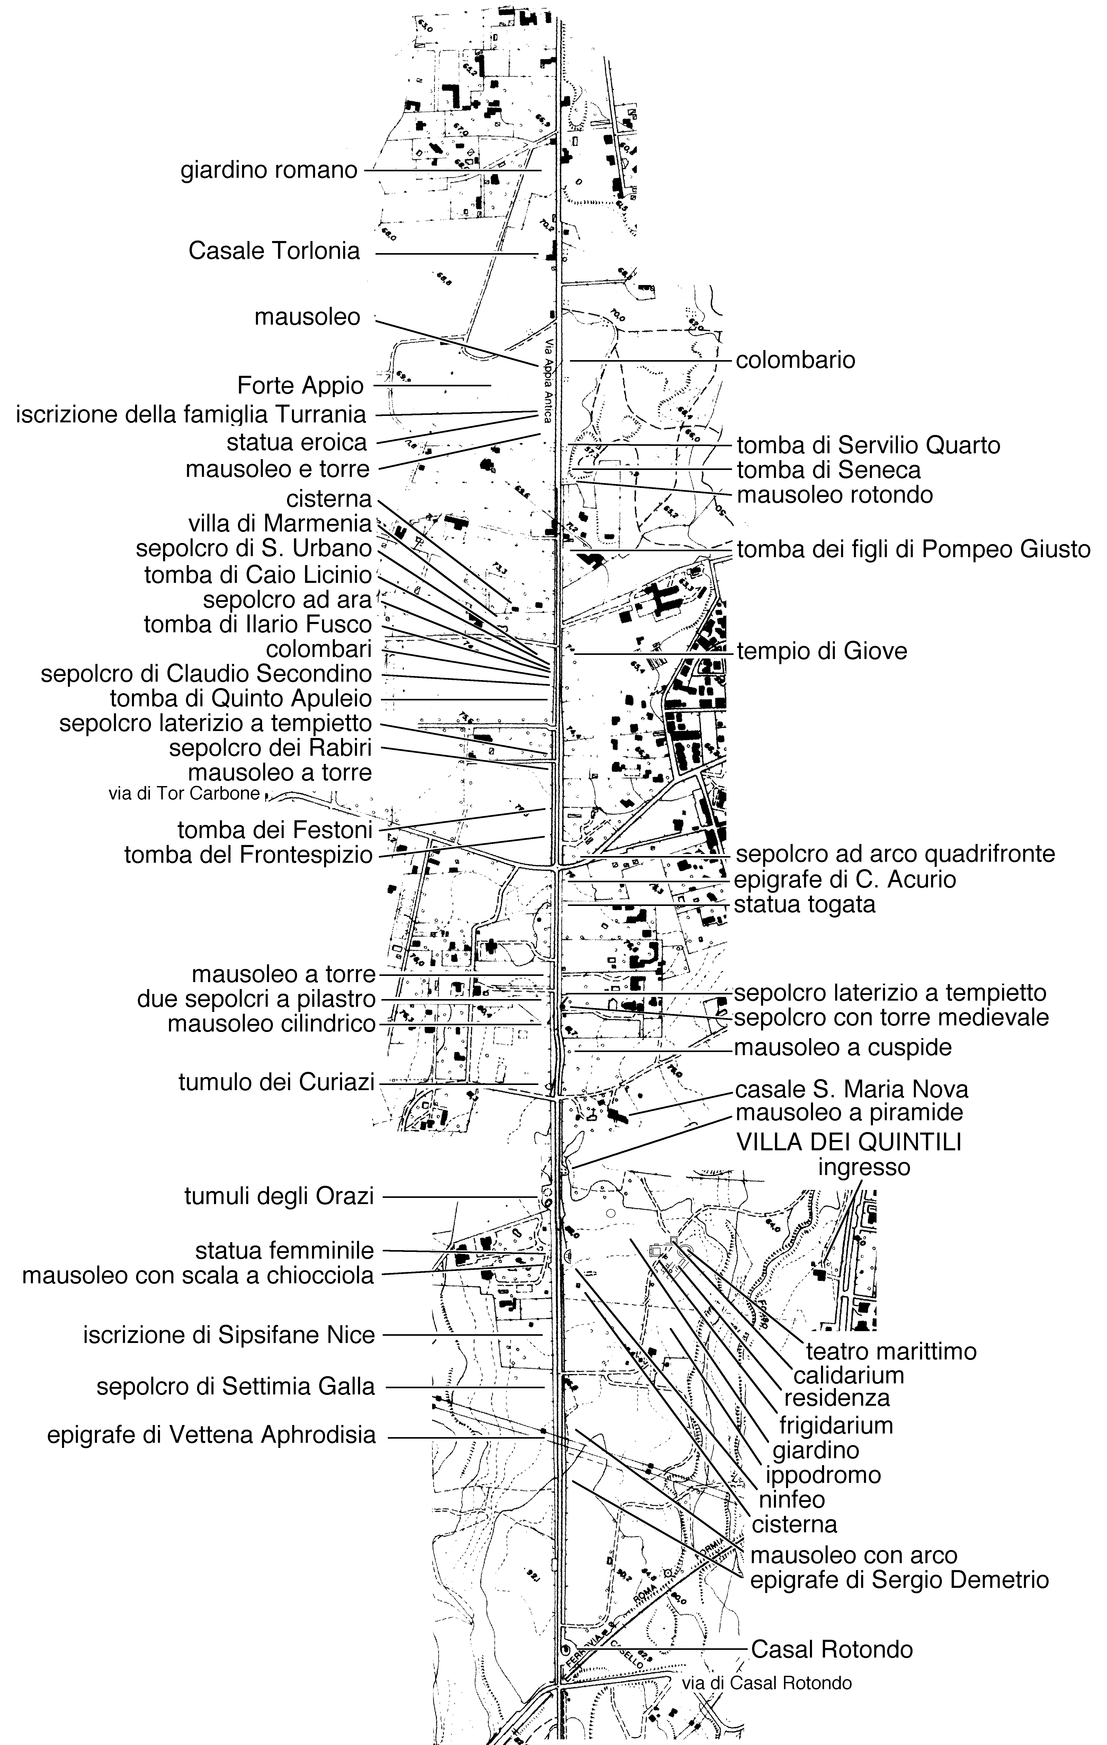
↑
ROMA
GRA
↓

La villa dei Quintili e l'autonomia scolastica
Il Ministero per l'Istruzione ha elaborato il progetto «Dalle storie alla storia - Il viaggio e la conoscenza storica», che sollecita gli insegnanti della scuola dell'obbligo a rinnovare l'insegnamento della storia dal punto di vista sia metodologico che didattico.
Per avvicinare quindi gli alunni allo studio della storia attraverso l'analisi di testimonianze scritte o archeologiche proponiamo un itinerario didattico nell'area archeologica statale della villa dei Quintili.
La proposta risponde alle esigenze del Regolamento "Autonomia delle istituzioni scolastiche" (D.P.R. 8 marzo 1999 n. 275), in base al quale da un lato «Il Piano dell'offerta formativa ... riflette esigenze del contesto culturale, sociale ed economico della realtà locale» (c. 2 art. 3), e dall'altro «Le istituzioni scolastiche ... realizzano ampliamenti dell'offerta formativa che tengano conto delle esigenze del contesto culturale, sociale ed economico delle realtà locali» (c. 1 art. 9).
Dal momento che il Regolamento "Autonomia delle istituzioni scolastiche" stabilisce che «il dirigente scolastico attiva i necessari rapporti con gli enti locali e con le diverse realtà istituzionali, culturali, sociali ed economiche operanti sul territorio» (c.4 art. 3), si propone che il modulo sia sviluppato con la collaborazione dell'associazione culturale "Humus"-onlus.

Itinerario
A meno di 150 metri dopo i Tumuli degli Orazi, sulla sinistra, le fondamenta di alcuni sepolcri ci preannunciano la villa dei Quintili.
Era una villa immensa (solo l'area acquisita dallo Stato misura 24 ettari), la più vasta fra tutte quelle del suburbio romano dopo villa Adriana. Era così grande, e le rovine così estese che nei secoli scorsi si pensava che qui fosse esistita addirittura una città, alla quale si dava il nome di "Roma Vecchia", come anche ad altre grandi ville del suburbio romano, come la villa dei Sette Bassi e la villa dei Gordiani.
Gli imperatori potevano permettersi ville così grandi anche nel centro della città, come per esempio la Domus Aurea di Nerone, estesa per circa 80 ettari; fuori Roma, a Tivoli, la villa di Adriano raggiungeva 120 ettari. L'estensione era quindi una cosa abbastanza normale per queste grandi ville del suburbio, specie se le famiglie erano di una certa importanza. La via Appia, come anche la via Latina e le altre strade consolari che uscivano da Roma, era caratterizzata dalla compresenza dell'elemento funerario e di insediamenti abitativi e produttivi; ad esempio tale era anche il vicino Triopio di Erode Attico, ed un particolare curioso che riferisce Filostrato è un aperto contrasto tra Erode Attico e i Quintili all'epoca in cui "governarono insieme la Grecia".
L'ingresso principale della villa è sulla sinistra del grande ninfeo sulla via Appia Antica. Il prato era un grande giardino "a ippodromo"; cinto fra 2 muri, sistemato a viali alberati con statue e fontane (forse assumendo lo stesso ruolo del Pecile di villa Adriana), esso conduceva alla villa vera e propria che era in fondo verso l'Appia Nuova, isolata dai rumori e dal traffico della via Appia Antica. Contravvenendo però a qualsiasi regola filologica, siamo costretti a entrare dal casale dei Quintili in via Appia Nuova 1092, dove la Soprintendenza Archeologica di Roma ha collocato bookshop e biglietteria, entrambi affidati ad una società privata.
Scendiamo fino ad un ruscello: è il fosso dello Statuario, così chiamato nel medioevo per la quantità di statue nel terreno circostante. In alto vediamo la villa, costituita da una serie di terrazzi in primo piano, con grandi speroni che la sorreggono.
Questa struttura non è un podio artificiale ma la piattaforma naturale creata dalla colata lavica di Capo di Bove. La posizione, elevata e altamente scenografica, rendeva la villa perfettamente visibile sia dalla via Latina che dalla via Appia Antica.
La parte residenziale è l'arcone isolato che si vede a sinistra, mentre le grandissime aule che si vedono dietro costituiscono l'impianto termale privato della villa; già da qui possiamo farci un'idea del fasto della costruzione, e del livello raggiunto nel II sec. d.C. dall'architettura romana, che con le grandi volte a crociera, le grandi finestre ha pienamente sviluppato la tecnica del calcestruzzo.

I Quintili
Noi sappiamo che questa è la grandiosa villa privata dei due fratelli Quintilii, appartenenti ad una famiglia senatoria di antica tradizione, vissuti alla fine del II sec. d.C. Lo sappiamo dal ritrovamento nel 1828 di fistule plumbee con scritto: Quintilii Condianus et Maximus.
Ricchissimi proprietari terrieri, scrittori di opere di agrimensura e di argomento militare (come molti personaggi della Roma dei primi due secoli dell'Impero), i Quintili erano famosi per come andavano sempre d'accordo tanto che ebbero insieme importanti incarichi nell'Amministrazione imperiale. Grazie alla protezione dell'imperatore Marco Aurelio (l'imperatore filosofo, amante della pace e della letteratura, che tutti conosciamo per la statua sul Campidoglio) la loro carriera politica fu sfolgorante: furono governatori dell'Acaia (cioè della Grecia) e della Pannonia (l'attuale Ungheria) dove fermarono due tentativi di invasione dei Germani; insieme arrivarono alle cariche consolari nel 151 d.C., e sempre insieme furono mandati a morte dall'imperatore Commodo intorno al 182 d.C.
Questo luogo al V miglio della via Appia era allo stesso tempo un luogo simbolico e storico di Roma, con l'importante caratteristica di permettere di arrivare rapidamente in città per le faccende politiche. Qui i Quintili, pur avendo anche altre proprietà, decisero di godere dei loro ozii tranquilli di campagna, ben inteso che l'otium degli antichi non corrisponde al nostro far niente, bensì al dedicarsi ad attività fisica e intellettuale.
Per rivivere ciò che avrebbe provato un ospite dei Quintili, cominciamo la visita non dal bookshop, bensì dall'ingresso originario al ninfeo sulla via Appia Antica.

L'ingresso della villa e il ninfeo
Abbiamo raggiunto il ninfeo della villa. L'ingresso originario è tra i due plinti adiacenti alla via Appia Antica, dove si vede lo zoccolo di un muro; sopra ci saranno state due colonne, un bel portone fastigiato nel quale si entrava e ci si trovava nell'ippodromo, che in realtà è un giardino dalla forma simile a quella del Circo Massimo, probabilmente abbellito da statue sui lati. Questa struttura si trova anche a villa Adriana: il cosiddetto Ippodromo è un giardino a forma di ippodromo così come al Palatino nella villa di Domiziano il cosiddetto Stadio è probabilmente un giardino a forma di stadio o di circo.
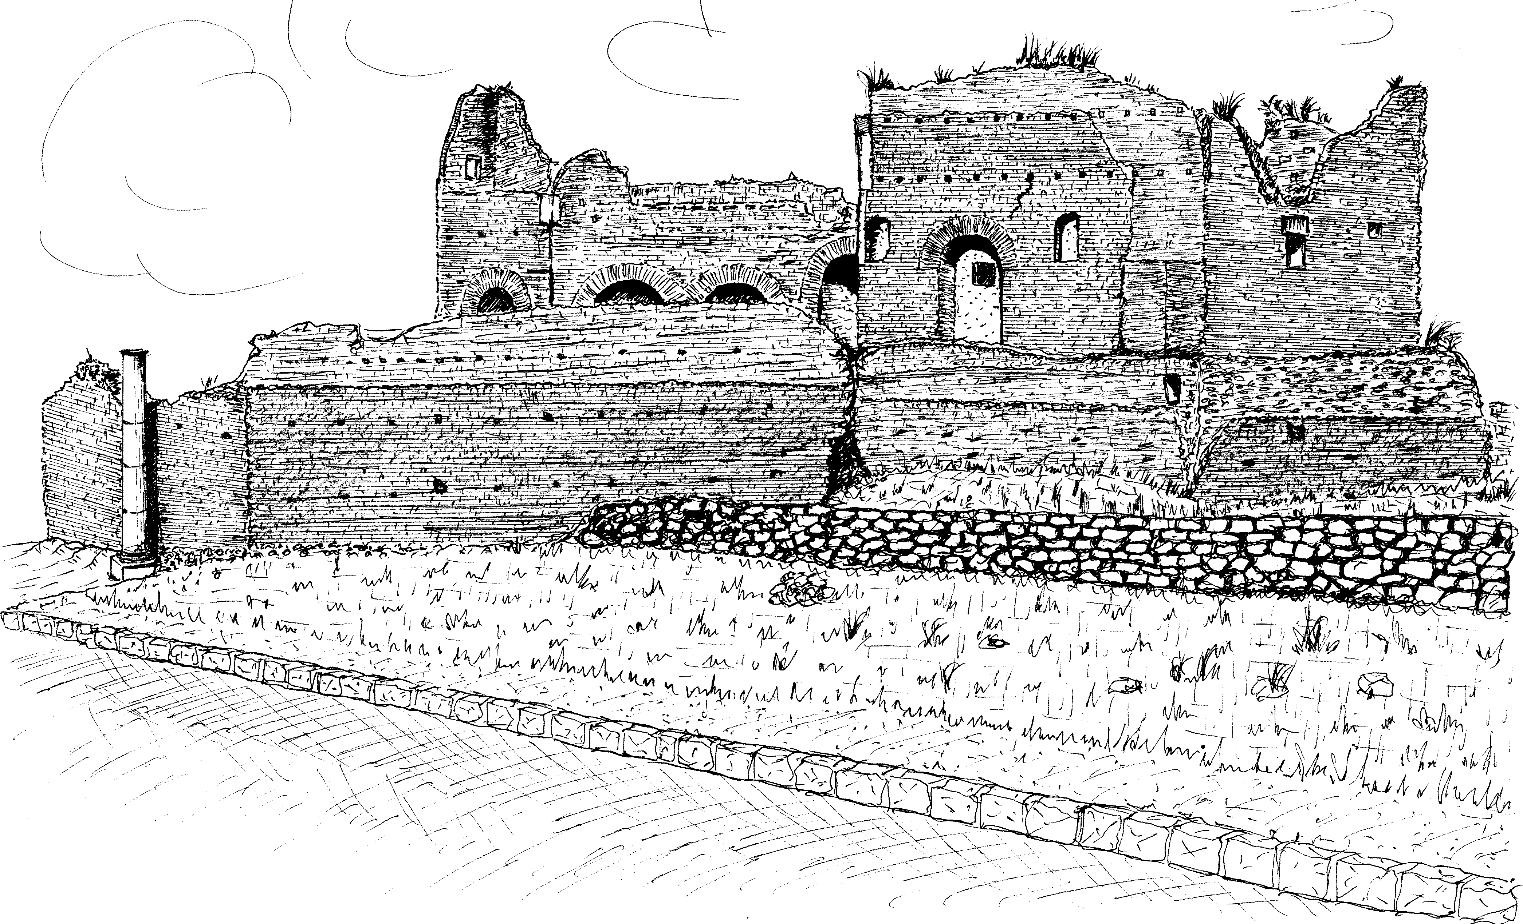
Dalla via Appia tre passaggi monumentali erano l'ingresso del ninfeo, dove alcune colonne formavano un "propileo", di cui rimane la colonna in marmo cipollino accanto all'ingresso attuale e un pilastrino. Un ampio emiciclo con una nicchia sul fondo è fiancheggiato da due sale laterali con zampilli d'acqua, che si raccoglieva in un bacino centrale di cui rimane solo il nucleo in calcestruzzo; il tutto era rivestito di marmi, statue e decorazioni varie. Alla sommità c'era un arcone di copertura a semicalotta. Qui fu trovata una statua di Ercole, che indica la presenza di un tempietto, forse dove si vedono alcuni muretti affioranti.
Questa grande fontana aveva una funzione scenografica che dava subito, a chi passava, l'idea della persona privilegiata che vi abitava; forse però era anche accessibile al viandante, per bere e per riposarsi, e dimostra una intenzione politica del proprietario. Chi fosse costui lo indica la tecnica costruttiva: la parte originaria è quella in opera listata, a filari alterni di mattoni e di tufelli, che non appartiene al tempo dei Quintili ma piuttosto al periodo di Commodo (ci sono anche alcuni rimaneggiamenti del III-IV secolo).
Come lo vediamo oggi, il ninfeo deve molto alla trasformazione in castelletto nel medioevo (così come Cecilia Metella divenne il Castrum Caetani). Il castello dipendeva dai conti di Tuscolo, che tra il IX e il XI secolo erano padroni di mezzo Lazio. Il grande muraglione è il recinto di chiusura del castelletto, costruito nel medioevo con il calcestruzzo nerastro e materiale di reimpiego (come quelle pietre bianche che si vedono sul fondo). In alto a sinistra c'era una torre che controllava il traffico lungo la strada. Alla fine il castello passò agli Astalli o forse ai Caetani; all'interno del cortile un portichetto con capitelli formava una loggia con balconata, nella quale si svolgeva la vita della piccola corte del XII-XIII secolo.

Il declino della villa
La villa era così monumentale che il figlio di Marco Aurelio, cioè l'imperatore Commodo, se ne volle impossessare. Commodo diventa imperatore nel 180 d.C., e viene descritto come un uomo perverso, crudele, circondato di persone vili, avendo esautorato il Senato di tutti i suoi poteri. Per appropriarsi della villa accusò i due fratelli di cospirare contro di lui e li condannò a morte. La sentenza fu eseguita nel 182 d.C. per strangolamento.
Si racconta che quando i Quintili erano governatori dell'Acaia un oracolo predisse loro una morte per strangolamento, mentre il figlio sarebbe vissuto a lungo per le terre dell'Impero. Quando loro furono strangolati il figlio di uno dei due fratelli, che allora era in Siria, simulò un suicidio bevendo sangue di coniglio o lepre e vomitandolo, tuttavia alla fine del regno di Commodo un pretendente che affermava di essere il figlio dei Quintili per entrare in possesso dei loro beni fu smascherato, quindi anche il vero figlio doveva aver fatto una brutta fine.
Rivali in vita, Erode Attico e i Quintili sono accomunati dalla sorte toccata ai loro possedimenti: dopo la morte, la villa dei fratelli Quintili entrò nel demanio imperiale, nel quale confluiva anche la proprietà di Erode Attico.
Del periodo di Commodo (fine del II sec. d.C.) sono facilmente riconoscibili vari ampliamenti. In particolare nella villa c'era abbondanza di acqua, che alcuni hanno messo in relazione con una delle grandi manie di Commodo: le fonti ci dicono che l'Imperatore faceva il bagno circa 7/8 volte al giorno e spesso non da solo, ma in mezzo a una corte di fanciulli e fanciulle che gli tenevano compagnia. L'altra grande mania era l'anfiteatro, e lui stesso si faceva chiamare Ercole romano perché nell'anfiteatro aveva ucciso dei leoni così come Ercole uccise il leone di Nemea (la sua prima fatica): ai Musei Capitolini, nella sala degli arazzi c'è il busto di Commodo vestito da Ercole.
Quando Commodo muore, la struttura passa ai Severi e quindi ai Gordiani, che nel III sec d.C., modificano alcune strutture come si deduce dall'analisi dei bolli laterizi. La villa pare che sia durata fino alle invasioni gotiche del VI secolo, ricevendo migliorie, rifacimenti e manutenzioni, dopo di che non se ne sa più nulla fino al 1400, quando la villa, in rovina, veniva chiamata villa dello statuario per l'abbondanza di statue; nel 1600-1700 era invece chiamata la "Roma vecchia".
Gli scavi di una certa importanza sono quelli del 1700 effettuati da Pio VI per incrementare il fondo del museo Pio Clementino; altri scavi di rapina (che non erano animati da scopi scientifici ma dal desiderio di appropriarsi dei capolavori che si trovavano sottoterra) vennero effettuati dai Torlonia a partire dal 1797 per adornare la villa sulla via Nomentana.
Nel 1828-29 gli scavi di Nibby ritroveranno le fistule di piombo con il nome dei Quintili, permettendo finalmente di attribuire con certezza la proprietà della villa, ma è grazie all'acquisto nel 1985 da parte dello Stato che sono stati possibili scavi più scientifici e moderni, prima da parte dell'Università di Tor Vergata e ora da parte della Soprintendenza Archeologica di Roma; oggi l'area attrezzata per le visite è solo parte dell'estensione originaria, visto che sono stati trovati dei nuclei anche nelle proprietà private confinanti.
Girando intorno al ninfeo, il lungo muro pieno con sopra un canale (che in origine doveva essere coperto) è l'acquedotto che alimenta il ninfeo; tale diramazione è collegata alla casa colonica accanto, che si vede bene anche dalla via Appia Antica dopo aver oltrepassato il ninfeo. Essa in realtà è una cisterna antica, che raccoglieva l'acqua di riserva per la fontana; fu sopraelevata nel XIII secolo con la struttura in tufelli, ed era parte del castelletto.
Seguendo il muro raggiungiamo la grande cisterna terminale dell'acquedotto dei Quintili, che assumeva il ruolo di piscina limaria e distribuiva l'acqua alle cisterne minori. La villa, con il colossale impianto termale, il ninfeo monumentale e il fabbisogno privato aveva proprio bisogno di tanta acqua ed infatti le sue cisterne erano alimentate da un acquedotto privato le cui arcate si vedono bene percorrendo l'Appia Nuova subito prima del Grande Raccordo Anulare. L'acqua era derivata dall'Acquedotto Anio Novus, e le grandi cisterne dentro la villa formavano una riserva.

Le grandi terme
Con le spalle al ninfeo guardando verso la via Appia Nuova, a destra nel punto più alto vediamo il primo ambiente termale: è un enorme frigidarium, coperto da volta a crociera, alle cui pareti si aprono grandi finestroni con vista panoramica sulla via Latina. Il pavimento è rivestito in opus sectile marmoreum di cui restano numerosi frammenti di marmi pregiatissimi, importati da Grecia e Turchia dai Quintili grazie alle cariche pubbliche esercitate in quei luoghi. Purtroppo il cantiere ha subito un furto, e serve un po' di immaginazione per vedere i due grandi dischi in granito, oppure le losanghe di marmo cipollino (lo stesso marmo greco delle colonne), mentre rimangono frammenti delle parti gialle del marmo tunisino "giallo antico".
La costruzione avviene nella fase di massimo sviluppo della tecnica del laterizio. Osserviamo il grande arco in alto che scarica il peso sugli angoli dell'edificio, dai quali partono poi i pennacchi della volta a crociera interna. Sotto si aprono tre grandi finestre, mentre sui lati si vedono finestre murate, a dimostrare che l'edificio ha avuto varie fasi costruttive.
Adiacenti alla sala centrale, due stanzini ospitano le vasche per l'acqua fredda in cui si faceva il bagno seduti, com'era allora abitudine. La vasca sul fondo è ad esedra, quindi con una nicchia, e probabilmente da lì viene la statua che ora si trova a palazzo Torlonia in via della Conciliazione che si chiama "Arianna addormentata" o "Ninfa giacente"; l'intonaco con i listelli di marmo è l'intonaco di preparazione per applicare le lastre marmoree. Il lato opposto ha invece una vasca rettangolare.
Le colonne del frigidarium hanno una curiosa storia. Trovate da Antonio Nibby nel 1828, furono utilizzate dalla famiglia Torlonia, che era proprietaria della villa, per abbellire il Teatro Apollo a Tor di Nona, teatro progettato dall'architetto Valadier (siamo nell' '800). Quando dopo il 1870 furono alzati gli argini del Tevere, gli edifici lungo il percorso furono demoliti, e mentre gli arredi vennero portati chissà dove, le colonne trovarono una sistemazione nel chiostro michelangiolesco delle Terme di Diocleziano. Solo di recente gli archeologi le hanno riconosciute in mezzo alle tante altre colonne del chiostro, e così sono state ricollocate dove le vediamo ora.
Le terme sono una specie di marchio romano. Quando i Romani fondano una città, terme e anfiteatro sono sempre presenti. Quindi le terme, che come indica il nome sono importate dalla Grecia (probabilmente già al tempo di Nerone alla fine del I sec. d.C.), subiscono a Roma una rielaborazione sia nel concetto delle attività del corpo unite a quelle della mente, sia nella razionalità degli edifici che si basano sui due principi dell'assialità (gli ambienti delle vasche disposti lungo un medesimo asse) e della simmetria (strutture speculari: ciò che si trova a destra si trova anche a sinistra) in modo da smaltire il più velocemente possibile il maggior numero di utenti.
Tutto questo, che è evidente per esempio nelle Terme di Caracalla, manca invece nelle terme dei Quintili. Gli edifici sono messi in maniera piuttosto confusa; apparentemente manca la natatio, cioè la piscina; mancano gli elementi di raccordo o almeno sono sotto terra, tra il frigidarium e l'edificio che vediamo a sinistra, che è sicuramente il più grande ed anche probabilmente il più importante: il calidarium, la vasca in cui si nuotava nell'acqua calda. E' atipico anche il calidarium rettangolare, che in genere ha pianta circolare per ottimizzare il riscaldamento dell'ambiente.
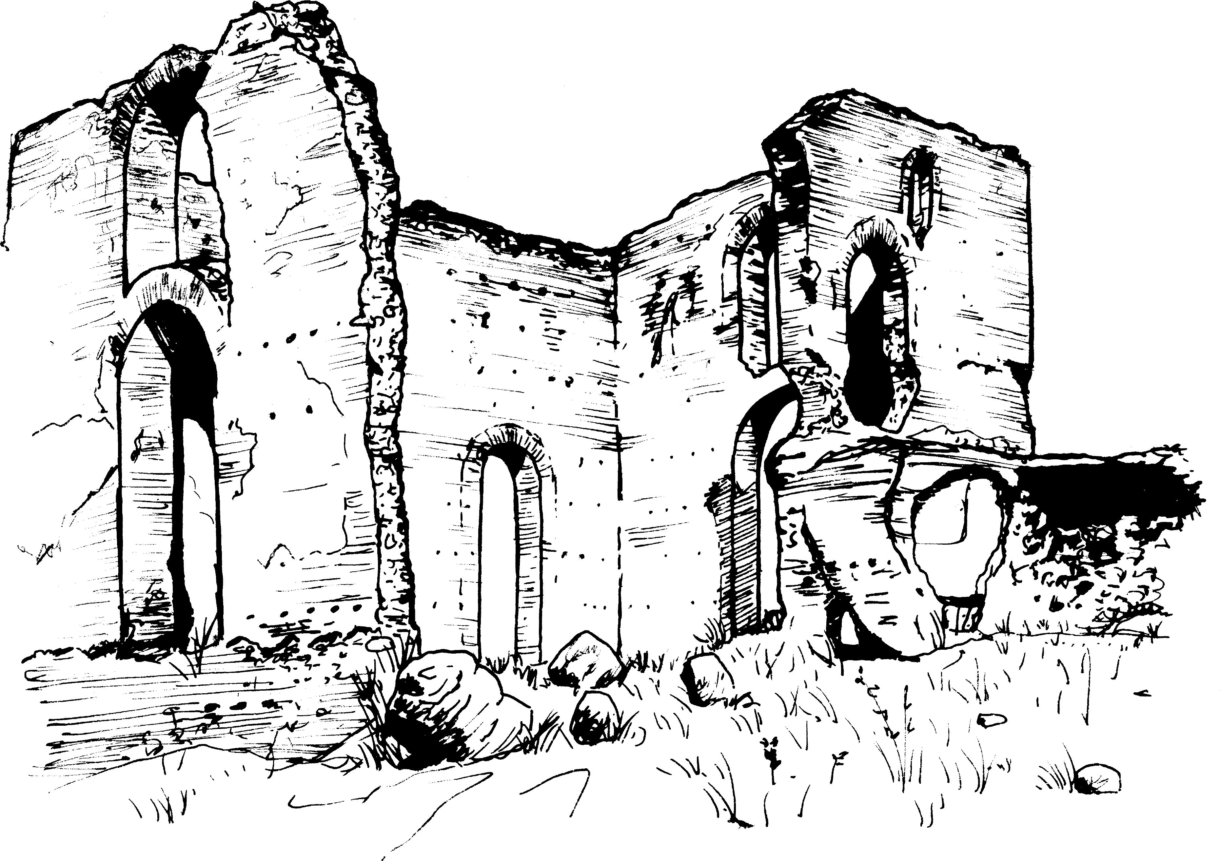
L'altissima aula a pianta rettangolare attesta l'assoluta padronanza della tecnica laterizia e del calcestruzzo; pareti e finestre sono colossali, e grazie alla tecnica della volta a crociera era possibile costruire anche tre piani. Alle pareti si riconoscono i fori usati per le impalcature lignee, che furono tamponati con l'intonaco alla fine della costruzione. Dell'intonaco originario si vede ancora qualche resto. La stanza è illuminata da questi grandi finestroni rivolti a mezzogiorno che, oltre a permettere alla luce del sole di riscaldare l'interno, davano la possibilità di vedere il bellissimo paesaggio esterno. Le finestre non potevano essere così aperte, e nell'intradosso dell'arco sono stati infatti trovati dei fori in cui venivano incastrati i telai delle finestre; esse probabilmente erano fatte con un'intelaiatura di piombo, su cui venivano applicate le formelle di vetro. Formelle che non erano certo ampie come le vetrate moderne, ma che comunque potevano essere lastre di un metro di lato.
La grande piscina era raggiungibile scendendo tre gradini. La vasca infatti non è profonda: i Romani non sono stati mai un popolo di grandi nuotatori, preferivano stare "a mollo" con i gomiti appoggiati ai gradini.
Un sistema complesso riscaldava l'acqua della piscina: l'aria calda passava sia in un'intercapedine sotto il pavimento, sorretto da colonnine di mattoni (suspensurae), sia all'interno delle pareti per mezzo di mattoni forati (pareti tubulate). Nel 1999 sono state trovate le tre bocche dei praefurnia, le caldaie che producevano acqua e aria calda. Nelle caldaie sono state trovate anche le impronte della testugo alvei, che letteralmente significa tartaruga della vasca: sarebbe una specie di semiglobo di bronzo nel quale si riscaldava l'acqua.
La volta era a crociera o forse con una capriata di legno; dalle tessere di vetro, soprattutto azzurre e verdi, trovate nel terreno si deduce che doveva essere rivestita a mosaico. Questi ambienti con acqua erano incompatibili con gli affreschi e quindi per la decorazione delle vasche le pareti venivano rivestite di mosaici oppure, come in questo caso, foderate di lastre di marmo, di cui rimangono le impronte. Nel pavimento si riconoscono i resti delle piastrelle marmoree di rivestimento.
Nel corridoio per arrivare alla vasca c'è un piccolo ambiente circolare con resti di pavimentazione in ardesia, che è un tipico materiale per gli ambienti riscaldati; era probabilmente un laconicum, una sauna; ai bordi dei muri si vedono i mattoni forati che permettevano all'aria calda di riscaldare non solo il pavimento ma anche le pareti.

Il cosiddetto Teatro Marittimo
La struttura circolare che troviamo al di là del calidarium è stata variamente interpretata, ed è nota come Teatro Marittimo. E' circondata da finestre arcuate, alcune tamponate, e probabilmente aveva una copertura in legno che dava su un colonnato interno formando un portico. Sia la tecnica costruttiva in opera listata sia i bolli laterizi dei primi anni dell'età di Settimio Severo fanno attribuire l'edificio non ai Quintili ma agli ultimi anni dell'impero di Commodo o ai primi anni dell'impero di Settimio Severo, tra la fine del II e l'inizio del III sec. d.C.
L'assenza di opere idrauliche esclude che sia la natatio; alcuni hanno invece visto nella forma circolare un piccolo anfiteatro, dato che Commodo aveva la mania dei giochi, il che però non spiega né l'assenza gradinate né la forma circolare anziché ellittica. Recentemente si è pensato ad un viridarium, il giardino delle essenze aromatiche e delle piante ornamentali. Non possiamo però trarre conclusioni fino a che non verrà scavato il pavimento originale, nascosto dal piano di calpestio moderno.
Il nome di Teatro Marittimo deriva dalla somiglianza con il Teatro marittimo di villa Adriana a Tivoli, che presenta un'analoga forma circolare e il percorso anulare; questo però ha all'interno una piscina con in mezzo un isolotto, nel quale Adriano si rinchiudeva nei momenti di cattivo umore ritirando il ponte di legno in modo che nessuno lo infastidisse.

La parte residenziale
Il settore residenziale si conserva meno bene ed è diviso in una parte privata con le stanze da letto (i cubicola) e in una parte di rappresentanza, dove si tenevano i festini con gli ospiti. Entriamo in quest'ultima raggiungendo una sala ottagonale, la cui pianta assomiglia ad una croce greca orientata secondo gli assi cardinali, e che forse era adibita a triclinio invernale; il locale era infatti riscaldato per mezzo di un sofisticato sistema di intercapedini in cui passava aria calda, sia sotto il pavimento che alle pareti.
Una sala rettangolare dal bellissimo pavimento a losanghe di marmo bianco con cornici di marmo rosso ci introduce nella grande piazza rettangolare di 36 x 12 metri, pavimentata in marmo bianco, che doveva essere un piccolo foro, un luogo di riunione che collegava la zona di rappresentanza con gli ambienti privati che sono più avanti. Vi si entrava scendendo i tre gradini che vediamo sul lato opposto, dietro i quali una struttura voltata probabilmente è una cisterna. Accanto ad essa c'è un piccolo ninfeo collegato, attraverso un complesso sistema di canalizzazioni sotterranee, alle cisterne e agli ambienti termali.
Gli appartamenti padronali dove risiedettero i Quintili e l'imperatore Commodo sono quelli verso la via Appia Nuova, e dovrebbero risalire alla I fase edilizia della prima metà del II sec. d.C. Grandi finestre affacciano su un panorama che oggi appare immerso nella foschia, mentre in origine spaziava da Tivoli alla via Latina, alle arcate degli acquedotti Claudio-Anio Novus e Marcia-Tepula-Iulia. Le ultime stanze sulla destra sono piccole terme private.
L'appartamento venne collegato nella seconda fase edilizia (inizio III sec. d.C.) al piano terra dell'edificio per mezzo di una stretta scala. Lì sono sistemati gli ambienti di servizio: forni per il riscaldamento, cucine, magazzini.
Commodo amava molto trascorrere le giornate in questa residenza perché era lontana da Roma, era un luogo ameno, c'era l'aria buona, era verde, era grande, era bella. Si racconta che durante una carestia il popolo romano si sollevò contro l'Imperatore; da Roma arrivò fin qui una gran massa di persone affamate che urlando, sbraitando, si spinse fin contro il portone sulla via Appia Antica; fatto sta che Commodo non si accorse di nulla perché si era ritirato nella parte privata più interna; allora il comandante della guardia, un liberto favorito di Commodo che si chiamava Cleandro, fece caricare la folla con i pretoriani. Ma la folla inferocita avanzò fin sotto il palazzo, e solo allora Commodo, che fino a quel momento non si era accorto di nulla, spaventato, fece uccidere Cleandro e lo gettò in pasto alla folla che lo trascinò per le vie di Roma, mentre Commodo continuava a godersi tranquillamente la sua villa.
Infine, i ruderi che si vedono nella direzione opposta alla città sono una sovrapposizione di edifici diversi, tra cui un ninfeo, altre terme, una necropoli. Qui sono stati trovati dei mattoni con bolli dell'età di Teodorico, che testimoniano la frequentazione della villa, per lo meno a scopo produttivo, anche dopo la caduta dell'Impero.

L'Antiquarium
Oggi che la villa ci appare scortecciata e ridotta a rudere, possiamo farci un'idea del fasto decorativo visitando l'Antiquarium, che nelle stalle del casale dei Quintili espone i pezzi trovati durante gli scavi del secolo scorso. Nelle vetrine sulla parete di destra vediamo dei pezzi che provengono dagli scavi del 1929, sulla parete di sinistra invece ci sono degli oggetti che provengono da questi ultimissimi scavi del 1997-1999. Entriamo dall'ingresso principale.
Al centro c'è una grande statua di Zeus trovata tra gli anni 1925-26 nella zona padronale. Zeus bronton, cioè Giove tonante, è il signore della pioggia e del tuono, una divinità connessa con il culto agricolo e pastorale; essa non si trova frequentemente in Grecia ma piuttosto nell'Asia minore, e probabilmente è arrivata qui insieme alle persone che seguivano i Quintili.
Se confrontiamo questo modello con quello di Giove capitolino, la più importante divinità del pantheon romano che si trovava sul Campidoglio, ci accorgiamo che Zeus bronton segue la classica iconografia di Giove padre nello stare seduto, con la mano destra appoggiata sulla gamba che regge il fulmine, con la mano sinistra che regge lo scettro, e con il capo leggermente inclinato, in atto benevolo verso gli uomini e gli dei. E' invece differente nel supporto: Zeus è seduto non sul trono ma sulla roccia, quindi su un elemento naturale.
Nelle vetrine della parete di destra sono esposti i pezzi trovati al bivio tra via Appia Nuova e via Appia Pignatelli. Le statue erano ammassate insieme in una fossa che probabilmente era una calcara: le calcare erano le fornaci nelle quali i pezzi di marmo erano cotti e trasformati in calce, ed erano frequenti nel medioevo nei luoghi dove il marmo era facilmente reperibile, come poteva esserlo questa villa, che nel '400 era conosciuta come "villa dello statuario". Alcuni pezzi hanno la superficie deteriorata, evidentemente a causa del processo di calcinazione già avviato.
Le statue sono quasi tutte destinate al culto, e appartengono a due gruppi: le statue che raffigurano divinità classiche, olimpiche (per esempio Ercole), e quelle che raffigurano divinità orientali; esse dovevano appartenere ad un santuario annesso alla villa che non è stato identificato.
Come oggi molti turisti partono da Roma portando con sé delle copie in scala della Pietà di Michelangelo acquistate alle bancarelle, così spesso anche nell'antichità certe statue famose appartententi a santuari della Grecia erano replicate in modo più o meno accurato per essere vendute. Tra le divinità classiche, Ercole è il muscoloso personaggio con in mano la pelle del leone riprodotto in due statue; la più piccola, nella prima vetrina, è una replica del II-III sec. d.C. di un modello del IV sec. a.C., che raffigurava il dio con la clava nella mano destra; l'altra, più grande, è una replica di un modello del V sec. a.C., che aggiungeva un arco che era retto dalla mano sinistra. Due stautette (di una rimangono solo i piedi) hanno il serpentello accanto al piede, particolare che rivela il dio Asclepio.
Nella seconda vetrina, che espone le le divinità orientali, troviamo due personaggi con il classico abbigliamento dell'Asia minore: i pantaloni e il cappello con la punta floscia; essi sono i dadofori Cautes e Cautopates, cioè i due compagni con la fiaccola, uno alzata e uno abbassata, che indicano il percorso solare e che si trovano associati al culto del dio orientale Mitra, molto diffuso a Roma. La statua acefala con tante mammelle è una delle tante riproduzioni della famosa Artemide di Efeso; si tratta di una divinità molto antica, signora degli animali (infatti ha un panneggio di animali feroci e stringe due leoni fra le braccia) e dea della fertilità e dell'abbondanza (le mammelle); la statuetta con la sfinge potrebbe essere il copricapo della dea. I due frammenti di alabastro riproducono un caratteristico nodo di allaccio del mantello sotto il petto e sono attribuiti alla dea Iside. Infine, la lastra in fondo non sembra essere una replica e dovrebbe raffigurare Astarte: la divinità fenicia viene rappresentata con le ali, in piedi sopra un leone, e con un disco solare in testa.
Proseguendo incontriamo l'erma con la testa barbuta e dalla complicata acconciatura di una divinità. Nella vetrina successiva due statuette di Zeus sono state trovate nella pars rustica, cioè nella zona destinata alla produzione e abitata dalla servitù; sono probabilmente delle copie in scala che ebbero come modello la statua al centro della stanza. La statuetta di bue era probabilmente un ex-voto al dio, così come lo era la base di statua con la dedica al dio in greco. Evidentemente nello stesso santuario convivevano divinità greco-romane e divinità "straniere"; la civiltà romana era infatti multirazziale, multietnica, e caratterizzata da una grande tolleranza che rendeva possibile la grande estensione dell'Impero. Anche nella villa dei Quintili si tollerava che nello stesso santuario ci fossero divinità orientali accanto a quelle tradizionali. La presenza delle divinità orientali si spiega anche per la lunga permanenza dei Quintili in Asia minore. Evidentemente i lavoranti che al loro seguito si erano poi stanziati nella villa ebbero il permesso di continuare a venerare gli antichi dei accanto a quelli che trovavano a Roma: una interessante forma di sincretismo.
Nella parete opporta sono esposti pezzi trovati sparsi; tra questi molto interessante è il pezzo di disco di alabastro nel quale si legge la parola "Ιχϑυς", che in greco significa pesce. Mentre per i greci Ichthus era una parola come un'altra, per i cristiani è l'acrostico delle iniziali di GESU' CRISTO FIGLIO DI DIO SALVATORE. Il disco, ritrovato nel settecento, fu studiato dal De Rossi, il famoso archeologo delle catacombe cristiane, il quale riferisce che nella parte superiore oggi scomparsa si leggeva in latino LIORUM. Il De Rossi interpretava il frammento come QUINTILIORUM, ipotizzando che i Quintili fossero cristiani, e magari per questo erano stati uccisi da Commodo. L'ipotesi non appare plausibile: un simile oggetto, caratteristico del IV-V sec. d.C., testimonia piuttosto la frequentazione della villa anche in tale periodo.
Le altre vetrine raccolgono oggetti provenienti dalle ultime campagne di scavo. Alcuni frammenti di intonaco mostrano nel retro l'impronta della "incannucciata", che sosteneva il soffitto mentre si gettava il calcestruzzo. Dei vasetti di terracotta contengono residui di colore per affresco. In alto ci sono lastrine di marmo pregiato di vari colori e sfumature con cui si disegnavano nel pavimento figure geometriche o floreali (opus sectile marmoreum). La tecnica è sinonimo di ricchezza: in Italia i Romani conoscevano il solo marmo di Carrara, di buona qualità ma di colore bianco; i marmi colorati o i marmi bianchi di diverse tonalità erano importati dalla Grecia, dall'Asia o dall'Africa, e al costo della lavorazione si aggiungeva quindi un costo notevolissimo di trasporto. In basso è esposto un aureo di Nerone, del 64 d.C.
Alcuni mattoni mostrano impresso il "bollo", marchio con il nome del proprietario, dell'officina o dell'imperatore. I bolli laterizi, benché in genere poco considerati dai musei, sono invece molto utile agli archeologi per datare un edificio, e dimostrano che l'arco di vita della villa va dal 123-125 d.C., (tarda età adrianea) fino alla metà del III sec. d.C. (periodo dei Gordiani).
Poi ci sono due esempi di fistula acquaria, il tubo di piombo nel quale scorreva l'acqua. E' stato proprio grazie al rinvenimento di una fistula con il nome dei Quintili che nell' '800 furono identificati i proprietari della villa.
Ammiriamo infine il bellissimo capitello di marmo proconnesio, dalle venature alternate blu e bianche, trovato fra il Teatro Marittimo e gli ambienti termali; rappresenta due leogrifi (creature fantastiche metà leoni e metà aquile) contrapposti, ed è un pezzo unico che si data intorno al II-III sec. d.C..

Il modulo didattico

Finalità generali
La finalità è la conoscenza del proprio territorio (monumenti, percorsi, avvenimenti storici, ecc.) e delle sue caratteristiche fondamentali, quindi l'obiettivo generale del modulo è che gli alunni:
- conoscano la successione degli avvenimenti storici che hanno coinvolto il territorio e sappiano interpretare le presenze storico archeologiche;
- acquisiscano una maggiore sensibilità e rispetto nei confronti del proprio territorio.
Parallelamente il modulo intende sviluppare l'acquisizione e consolidare le abilità operative in quei ragazzi che generalmente incontrano difficoltà nell'apprendimento e nell'impegno quotidiano; i ragazzi conosceranno la propria personalità, il proprio carattere e rifletteranno sul proprio comportamento in un ambiente storico, svilupperanno competenze metacognitive come creatività e fantasia e supereranno forme di insicurezza nel contatto con il pubblico.

Obiettivi didattici specifici
Il modulo permette un approccio pluridisciplinare allo studio del territorio, coinvolgendo le materie del gruppo umanistico, letterario e tecnico scientifico. Il tema andrà condiviso dai docenti del consiglio di classe e i docenti, nei loro ambiti disciplinari, cercheranno un percorso didattico in cui operare con obiettivi e linguaggi specifici. Alla conclusione del modulo gli alunni saranno capaci di:
Italiano: leggere e comprendere i contenuti in testi ottocenteschi (L. Canina, La prima parte della Via Appia dalla Porta Capena a Bovillae, Roma 1853) e contemporanei (libro di testo, guide, articoli di giornale); riconoscere il linguaggio di comunicazione utilizzato in testi differenti come l'epigrafe, la cronaca, il romanzo storico, l'epica, il giornale, la tesina universitaria ecc.; riconoscere termini tecnici e arricchire il lessico attraverso la redazione di un dizionario illustrato.
Storia: leggere e disegnare un grafico temporale; descrivere i principali avvenimenti del periodo della Roma imperiale (II media: e medievale); illustrare gli avvenimenti che hanno coinvolto il territorio e contestualizzare ciascun avvenimento storico nel tempo e nello spazio.
Geografia: descrivere il sistema stradale antico, i luoghi e l'itinerario seguito dalla via Appia Antica sulla carta del Parco, della Provincia di Roma, dell'Italia centro-meridionale; descrivere sulla carta dell'Europa i luoghi centri del potere, la provenienza degli oggetti esposti nell'Antiquarium e i possibili percorsi effettuati per giungere a Roma; conoscere nozioni di cartografia e applicarle alla carta del territorio studiato; orientarsi nel luogo utilizzando carte, bussola ecc.; conoscere la geografia dell'ambiente in cui operiamo; mettere in relazione i fattori geografici con la scelta di un luogo anziché di un altro per la costruzione di un edificio, di una strada, di una villa o di un acquedotto.
Scienze: identificare alcune forme geometriche negli edifici della villa; applicare tecniche di misurazione di altezza, distanza, volume per analizzare le dimensioni di un edificio, la portata di un acquedotto, la capacità di una cisterna.
Educazione artistica: distinguere le forme disegnando parti differenti del luogo che possono essere messe insieme a scuola a formare un semplice diorama; trovare esempi di sequenze ripetute o simmetrie, e discutere i colori che vedono in termini di toni, colori caldi, freddi, complementari; disegnare un monumento usando gesso, carboncino, matita o pennarello; usare un binocolo per focalizzare il soggetto; usare tecniche tradizionali (carboncino, gessetto, matita, china, olio su tela, modellato) o moderne (collage, tecniche di stampa) per realizzare un cartellone.
Educazione tecnica: utilizzare una macchina fotografica; realizzare il plastico di un edificio con la pasta di sale; distinguere le caratteristiche costruttive dei monumenti e determinare l'età di un monumento a partire dagli elementi costruttivi.
Tra le competenze trasversali, svilupperemo la condivisione di emozioni sollecitando la disponibilità a sedersi per terra, e la capacità di interagire con gli altri e di mettersi a disposizione degli altri per mezzo del lavoro di gruppo.

Descrizione del modulo

Preparazione del percorso didattico
Il modulo si divide in tre fasi successive: la prima fase (in classe) serve a presentare il territorio scelto per il lavoro, a determinare gli obiettivi e a individuare le abilità operative richieste, predisponendo la classe al lavoro sul campo; nella seconda fase (la fase operativa) i ragazzi saranno suddivisi in gruppi di lavoro e portati sul campo per l'osservazione e la raccolta di dati; nella terza fase si passerà alla verifica e al consolidamento dell'apprendimento attraverso l'analisi, la discussione e l'esposizione del lavoro svolto.
La conclusione del modulo prevede lo svolgimento di una azione di difesa del Parco dell'Appia.

1) Prima della visita (I fase in classe)
Indichiamo innanzitutto alcuni spunti per la preparazione dell'escursione in classe. I ragazzi affronteranno alcuni argomenti preparatori e prenderanno confidenza con gli elementi che dovranno utilizzare in seguito.
a) Analisi storica. In un'introduzione alla civiltà romana tratteremo sia gli avvenimenti segnalati dal libro di testo, sia gli aspetti sociali (le ville, le classi sociali, le terme), culturali (la lingua latina e greca, l'arte e la letteratura tra il II e il III sec. d.C.) e religiosi (Mitra e le divinità orientali, le divinità olimpiche). Anticipare quali sono gli attributi specifici delle divinità olimpiche e orientali che incontreremo aiuterà nella compilazione delle schede per le statue esposte nell'Antiquarium.
b) Analisi linguistica. Su un quadernone prepareremo un dizionario illustrato, con termini quali arco, acquedotto, torre, cisterna, tomba, strada, mattone, villa, ecc. I ragazzi verificheranno sul campo che molte descrizioni prese dal vocabolario non sono applicabili con i monumenti antichi; impareranno così a distinguere fra i vari codici e a contestualizzare ogni parola in base al principio della pertinenza, che è un approccio utile da un lato a dare forza referenziale al parlare e all'esprimersi, e dall'altro a ricostruire il significato di un'opera. Leggeremo brani di epica con avvenimenti che hanno avuto per protagonisti le divinità olimpiche esposte nell'Antiquarium (Giove, Ercole, Esculapio), e descriveremo le divinità orientali (Cautes e Cautopates, Artemide di Efeso, Astarte).
c) Analisi degli oggetti e dei materiali. Lo studio di oggetti di uso comune ci conduce alla ricostruzione di un primo spaccato di vita, alla conoscenza di aspetti del vivere necessari per conoscere una civiltà e una cultura; per preparare quindi i ragazzi alle analisi che effettueranno in seguito direttamente sul campo, discuteremo con loro in classe di cose che abbiamo sotto gli occhi tutto il giorno: materiali come metallo, plastica, legno, cemento, vetro, oppure oggetti come un mattone, una statuetta della Madonna, monetine; per ogni materiale o per ogni oggetto i bambini compileranno una scheda come quella riportata in appendice, che adatteremo di volta in volta alle conoscenze già acquisite dai ragazzi.
d) Uso di internet. Assegneremo agli alunni dei compiti di ricerca; i ragazzi utilizzeranno i motori di ricerca per trovare testi, foto, documenti che poi saranno editati tramite word processor.
e) Analisi geografica. Per sviluppare l'abilità di mettere in relazione i fattori geografici con la scelta di un luogo anziché di un altro per la costruzione di un edificio cominceremo con descrivere, per vari luoghi, le caratteristiche difensive, la prossimità ad una strada, a sorgenti, boschi, l'altitudine, la vista sulla vallata ecc., e mostreremo che i fattori geografici saranno di volta in volta diversi per un sepolcro, un ponte, una torre, un casale, una strada, un acquedotto ecc. Svolgendo parallelamente lo stesso tipo di indagine per la posizione della scuola o della propria casa sarà evidente la perenne aspirazione dell'uomo di ottenere facilmente le cose comode e importanti della vita.
Sulla carta dell'Europa studieremo le località coinvolte dal modulo: Roma, la Grecia, ecc. Sulla carta d'Italia studieremo il percorso della via Appia e della via Latina.
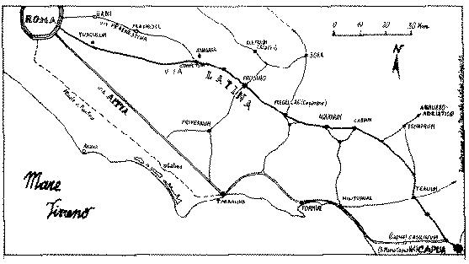
f) Studio geometrico. Approfondiamo alcune forme geometriche che incontreremo nella villa, studiandone perimetro, area, apotema ecc.: il rettangolo (la maggior parte degli edifici ha questa forma), l'ellisse (il cosiddetto Teatro Marittimo ha forma più o meno elissoidale), il cerchio (il calidarium ha accanto le fondamenta di un piccolo edificio circolare, forse una sauna), l'ottagono (una grande sala ottagonale è situata negli ambienti di rappresentanza).
g) Uso di alcuni semplici strumenti. Divideremo gli alunni in gruppi, e all'interno di ciascun gruppo assegneremo un compito specifico relativamente ad alcune abilità che al momento della visita dovranno essere già possedute dai ragazzi:

specializzazione | abilità richieste e materiali | compito assegnato
geometra | uso del metro a nastro e del filo a piombo | misura lo spessore di mattoni, tufelli, blocchi di tufo, ecc. e controlla che le pareti siano verticali
disegnatore | block notes, matita, matite colorate | disegna l'edificio e le sue parti, inserendo le misure fornite dal geometra e le note fornite dai compagni
fotografo | uso di macchina fotografica usa e getta | documenta le attività svolte dal gruppo e i particolari dell'edificio in esame
geografo | uso della bussola e della mappa, matite colorate | conduce il gruppo usando carta e bussola, individua sulla carta gli elementi del territorio (fiume, acquedotti, torri, sepolcri, ville, strade, ferrovia, ecc.)
storico | leggere i testi scritti, contare gli anni e scrivere sul grafico temporale, uso del registratore | verifica nei testi la descrizione degli elementi che verranno esaminati e la legge ai compagni, registra le impressioni e le trascrive in forma di narrazione
Prepariamo in classe un grafico temporale sul quale indicheremo gli edifici e gli avvenimenti già noti ai ragazzi, poi quelli descritti nel libro di testo, e infine quelli che incontreremo durante l'escursione. Assegnamo a ciascun alunno un secolo partendo dal 400 a.C. fino a oggi, e procediamo in questo modo: ogni alunno prende un foglio A4 orientato orizzontalmente, e lo divide con un tratto di penna orizzontale in due parti; sopra la riga scrive alcune date di riferimento (p. es. 1200, 1250, 1300); nella metà superiore trascriveremo in blu gli avvenimenti storici indicati dal libro di testo, e in rosso ogni evento già noto ai ragazzi per esperienza personale o per indicazioni ricevute dai genitori (p. es. la data di costruzione del proprio palazzo, la nascita del bisnonno, ecc.); nella metà inferiore resta bianca, ci servirà sul campo per scrivere le date degli edifici che incontremo sul campo, e poi per attaccare sopra le fotografie.
Provvederemo quindi a raccogliere tutto il materiale necessario alle esperienze sul campo: fogli di cartoncino, lenti di ingrandimento, il megafono, ecc. Insegneremo allora ai ragazzi come si legge una semplice carta topografica, p. es. della scuola; come si usa e come si legge il metro a nastro, come si usa la lente di ingrandimento, la macchina fotografica usa e getta, la bussola e il filo a piombo. Raccomanderemo ai ragazzi (o meglio ai genitori!) di indossare un abbigliamento adeguato ad un'escursione all'aperto.
E' importante ricordare che per accedere all'area archeologica è indispensabile produrre, su carta intestata dell'Istituto Scolastico, la richiesta di ingresso, indirizzata alla Soprintendenza Archeologica di Roma, con l'elenco nominativo degli studenti e degli insegnanti che partecipano.

2) La visita (II fase)
Decriviamo qui un'ipotesi di divisione della mattina; ad ogni attività associamo un orario indicativo che verrà adattato dall'insegnante.
Ore 9.30. La prima mezz'ora è destinata ad una presentazione del piccolo Antiquarium. Alcuni oggetti esposti ci daranno l'occasione per stimolare l'osservazione dei ragazzi e per guidarli alla comprensione degli oggetti operando collegamenti con il discorso sulla civiltà romana in generale: la tubatura in piombo per un discorso sull'acqua, il mattone bollato per le tecniche costruttive, le statue delle divinità per le differenti religioni, i frammenti di opus sectile marmoreum per la decorazione degli ambienti, le monetine per gli aspetti socioeconomici.
Ore 10.00. Durante la mezz'ora successiva i bambini, divisi in gruppi, analizzeranno un oggetto per ciascun gruppo. In appendice ci sono esempi di schede da compilare. L'attività potrà dare utili stimoli per la scrittura creativa: chiederemo ai bambini di inventare una storia prendendo spunto dall'oggetto esposto.
Ore 10.30. Lasciato l'Antiquarium ci portiamo verso la villa, e qui descriveremo gli edifici più importanti raccontando qualche aneddoto sui Quintili.
Dividiamo i bambini in gruppi secondo le competenze e le abilità; ogni gruppo avrà un insegnante o un operatore che illustrerà in pochi minuti l'uso di uno specifico strumento: bussola e carta topografica del Parco, metro a nastro, lente di ingrandimento, macchina fotografica usa e getta, filo a piombo. Sulla carta muta i ragazzi dovranno collocare i simboli dei vari tipi di edificio colorandoli con colore diverso a seconda del periodo storico.
Spiegheremo per esempio al gruppo di geometri come usare le proporzioni per calcolare l'altezza di un edificio o di una torre.
Alla fine riformiamo i gruppi, in modo tale che all'interno di ciascun gruppo siano rappresentate tutte le competenze.
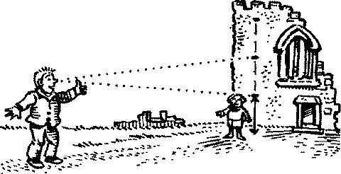
Ore 11.30. Ora assegnamo a ciascun gruppo un diverso edificio della villa: il Teatro Marittimo, le Terme, il Ninfeo con le sopraelevazioni medievali, gli edifici di rappresentanza. Assistito dall'insegnante, il geografo con mappa e bussola dovrà guidare i compagni sul punto esatto. Qui prenderemo il grafico temporale, e mano a mano che assegneremo una data ad un edificio o ad una sua parte, potremo scrivere una frase, una data o un disegno nella metà superiore del grafico. Ognuno analizzerà l'edificio secondo il proprio compito; ora, benché sia relativamente facile identificare il genere di luogo che stiamo visitando (una villa, una fortificazione, un edificio per il culto), il riconoscimento delle stanze o delle parti della struttura richiede una indagine più approfondita.
Possiamo riconoscere le stanze di rango più elevato per le decorazioni, le dimensioni, la luminosità, le comodità. Una matrice sarà di aiuto: per ogni stanza registreremo con un voto da 1 a 5 la qualità che immaginiamo abbiano avuto i pavimenti (1 = terra battuta o opus signinum, 5 = decorazione con figure di marmi colorati), le porte (1 = una semplice apertura nel muro, 5 = più entrate di cui almeno una decorata in marmo), le dimensioni (1 = uno sgabuzzino coperto con volta a botte, 5 = una enorme stanza coperta con la volta a crociera), la luminosità (1 = un sotterraneo, 5 = una stanza con grandi finestre esposte a sud o verso un bel panorama), le comodità (1 = nessuna comodità, 5 = impianto di riscaldamento con pavimento su pilastrini e pareti tubulate), le pareti, gli ingressi, ecc.
Il disegno ci servirà per una migliore comprensione della forma, della decorazione, di schemi e strutture geometriche, con cui in classe potremo tentare la ricomposizione dell'oggetto.
Ci aiuteremo non solo con le osservazioni, ma anche con la guida, le relazioni degli scavi, ecc. In appendice riportiamo un esempio di scheda da compilare che potremo proporre ai ragazzi. Un gruppo studierà infine la velocità della marcia misurando il tempo necessario a percorrere un tratto della villa di cui conosciamo la lunghezza, e cercherà di stimare quanto tempo avrà impiegato la folla per raggiungere la villa.
Ore 12.00. Per concludere la visita con un momento ludico, riuniamo tutta la classe al Ninfeo e lì raccontiamo l'aneddoto sull'imperatore Commodo.
Alcuni ragazzi allora si recheranno nei pressi della parte residenziale della villa. Ad un momento convenuto il resto della classe, rimasto al Ninfeo, dovrà urlare con il maggior fiato possibile il nome "Commodo!!!" in direzione della parte centrale della villa, così potremo verificare se è plausibile che dalla sua residenza l'Imperatore abbia potuto non accorgersi della turba che schiamazzava sulla via Appia.

3) In classe (III fase)
Tornati a scuola, i ragazzi potranno mettere insieme tutto il lavoro svolto: disegni, note, fotografie, ecc. Con la plastilina o con la pasta di sale (un terzo di acqua, un terzo di sale e un terzo di farina, richiede un giorno per seccare uno spessore di 5 mm) potremo costruire una serie di blocchetti, di cui alcuni tagliati a cuneo, e con questi costruire p. es. un modello di arcata di acquedotto. Il lunghissimo grafico temporale sarà completato con la data di qualche avvenimento storico noto ai ragazzi, e degli avvenimenti più importanti della vita loro, delle loro famiglie e magari anche della loro scuola; quindi metteremo tutte le informazioni su un unico grafico temporale, che si riferirà all'intera villa dei Quintili..
Riprendiamo le schede compilate sul campo, e completiamole con osservazioni personali. Discutiamo degli oggetti con la classe cercando di dedurre dalla loro lettura i processi sociali e ideologici di cui facevano parte: esiste un preciso rapporto tra oggetto, sua finalità e uso di lavoro umano; l'uomo produce cose che gli servono direttamente e per tutti (il mattone, la statuetta, il vasetto di terracotta), ma anche cose per una piccola élite (l'edificio termale, la statua colossale di Zeus, la moneta d'oro). Esistono elementi e simboli di distinzione sia di classe sia di censo e di potere; quindi distinzione tra chi comanda e chi obbedisce. Affronteremo il tema del rapporto di oggetti e edifici con il presente; del motivo della forma (atta a contenere, a ricordare, a proteggere, a evocare) e dell'evoluzione della forma nei secoli; della scelta del materiale (dove si trovava, come lo si lavorava, da parte di chi e per chi); dell'uso nelle attività quotidiane e straordinarie; del rapporto tra oggetto e lavoro. Esaminando le statue delle divinità, discuteremo su cosa simboleggiano le divinità olimpiche: qual era la concezione religiosa, storica, filosofica, estetica dell'uomo antico? Quali valori sono sopravvissuti fino ad oggi? Quali sono scomparsi?
E' anche utile fare un ingrandimento della della carta dell'area, segnando con pennarelli colorati i vari edifici con lo scopo di mostrare come l'aspetto della villa sia evoluto nel tempo.
Alla fine potremo somministrare ai ragazzi delle schede di valutazione, con domande a risposta affermativa o negativa, e con domande del tipo: "Indica quale caratteristica della vita di ogni giorno è conseguenza di un avvenimento del passato", seguita da una serie di avvenimenti come ad esempio:
- il crollo dell'Impero Romano e le invasioni barbariche (p. es.: oggi parliamo Italiano anziché Latino)
- introduzione dei numeri arabi (p. es.: oggi usiamo i numeri da 0 a 9 anziché i numeri romani con le lettere)
Quanto tempo occorreva per raggiungere a piedi la villa dal Foro Romano? Qual era la velocità a piedi delle legioni di Cesare? Quanto tempo occorreva per arrivare a Brindisi da Roma?
Inviteremo anche a disegnare, ricostruito con l'immaginazione, l'aspetto originale di uno dei ruderi di cui avremo la fotografia, scrivendo sul quaderno i motivi per l'aver scelto un aspetto anziché un altro.
Infine il modulo si conclude con un'azione per il Parco, p. es. chiederemo al Soprintendente Archeologico di aprire la villa anche dal lato della via Appia Antica, oppure di collocare cartelli informativi, ecc.
prof. Adriano La Regina, Soprintendente Archeologico di Roma
piazza delle Finanze n. 1, 00185 Roma
Egregio Soprintendente,
sono un alunno della classe ... della scuola ... di ....
Ho fatto con la mia classe una bellissima escursione alla villa dei Quintili, e mi è piaciuto molto ....
Ci è dispiaciuto però non poter accedere direttamente dal Ninfeo della villa alla via Appia Antica, anche se sappiamo che quello era l'ingresso originario.
Poiché risultava troppo lungo raggiungere l'Appia Antica con i mezzi pubblici, abbiamo dovuto rinunciare al completamento della visita.
Spero che Lei possa fare qualcosa.
Cordiali saluti
firma

analisi dei materiali
nome: ....................................................... gruppo: ................................................................
luogo: ........................................................... data: ................................................................
Osserva il materiale e trascrivi con attenzione le sue caratteristiche:
Il materiale è stato trovato per terra o è parte di una struttura? .............................................
Se è parte di una struttura, per cosa è utilizzato? ..................................................................
................................................................................................................................................
................................................................................................................................................
Che colore ha? .......................................................................................................................
Osserva il materiale con la lente di ingrandimento e disegna accuratamente ciò che vedi; registra ogni dettaglio, la trama, il colore, la granulosità, ecc.

Tocca il materiale e scrivi che sensazione ti dà:
∑ morbido ∑ caldo ∑ friabile ∑ opaco
∑ duro ∑ freddo ∑ compatto ∑ brillante
Usa le dita e le unghie per vedere quanto è duro; come ti è sembrato? ...............................
................................................................................................................................................
analisi del reperto ........................................
nome: ....................................................... gruppo: ................................................................
luogo: ........................................................... data: ................................................................
Osserva l'oggetto e trascrivi con attenzione le sue caratteristiche:
Che colore ha? ......................................................... Che età ha? ........................................
Che dimensioni ha? ...............................................................................................................
Di che materiale è fatto (p. es. legno, plastica, ecc.)? ...........................................................
L'oggetto è stato trovato per terra o era parte di una struttura? .............................................
................................................................................................................................................
A cosa serviva? ......................................................................................................................
................................................................................................................................................
Disegna l'oggetto qui:

Secondo te è stato collocato nel modo giusto? ............... Perché? .......................................
................................................................................................................................................
Quale storia ti suggerisce? ....................................................................................................
................................................................................................................................................
................................................................................................................................................
................................................................................................................................................
analisi della statua ........................................
nome: ....................................................... gruppo: ................................................................
luogo: ........................................................... data: ................................................................
Osserva la statua e trascrivi con attenzione le sue caratteristiche:
Che colore ha? ......................................................... Che età ha? ........................................
Che dimensioni ha? ...............................................................................................................
Di che materiale è fatta (p. es. coccio, marmo, ecc.)? ...........................................................
La statua è stata trovata per terra o era parte di una struttura? ............................................
................................................................................................................................................
Chi rappresenta? ...................................................................................................................
................................................................................................................................................
Quali valori sono simboleggiati? ............................................................................................
................................................................................................................................................
Come era utilizzata? ..............................................................................................................
................................................................................................................................................
Secondo te è stata collocata nel modo giusto? ............... Perché? .......................................
................................................................................................................................................
Quale storia ti suggerisce? ....................................................................................................
................................................................................................................................................
................................................................................................................................................
................................................................................................................................................
................................................................................................................................................
................................................................................................................................................
................................................................................................................................................
................................................................................................................................................
................................................................................................................................................
Ora disegna la statua dietro al foglio
Guida all'osservazione (paesaggio)
Il mio nome è .........................................................................................................................
Il nome del mio gruppo è .......................................................................................................
Il nome di questo luogo è ......................................................................................................
Si chiama così perché ............................................................................................................
Guarda la carta del luogo; dove si trova il mio settore? N E S O
Il mio settore è in salita, in discesa, o in pianura? .................................................................
Come è l'aria? ........................................................................................................................
Osserva il terreno. Come è il terreno?
∑ prato ∑ terra dura ∑ sassi ∑ fango ∑ sabbia ∑ humus
∑ altro .....................................................................................................................................
................................................................................................................................................
Indica gli elementi abiotici (tombino, marciapiede, filo di ferro, lattina, plastica, ecc.): ..........
................................................................................................................................................
Indica gli elementi biotici (viventi): .........................................................................................
................................................................................................................................................
Chiudi gli occhi e ascolta: cosa senti? ...................................................................................
∑ il ronzio di un insetto ∑ acqua che scorre ∑ fruscio delle chiome degli alberi
∑ richiami degli uccelli ∑ vento ∑ versi di animali
∑ cani che abbaiano ∑ gente che schiamazza ∑ rumori del traffico cittadino
∑ altro: ....................................................................................................................................
................................................................................................................................................
Fai un giro completo su te stesso e osserva il paesaggio che ti circonda. Ora disegnalo:

Quali sono le caratteristiche della morfologia (suolo, rocce, minerali, ecc.)?
................................................................................................................................................
................................................................................................................................................
Quali sono le caratteristiche idrografiche (mare, fiume, lago, zona umida, ecc.)?
................................................................................................................................................
................................................................................................................................................
Ora scegli gli elementi più significativi del paesaggio.
Scrivi i quattro elementi naturali più importanti ......................................................................
................................................................................................................................................
Scrivi i quattro elementi più importanti che indicano azioni e opere compiute dall'uomo ......
................................................................................................................................................
Perché hai scelto quegli elementi? Ti sono sembrati i più belli, i più brutti, i più "stonati"?
................................................................................................................................................
................................................................................................................................................
................................................................................................................................................
................................................................................................................................................
analisi dell'edificio ...................................
Il mio nome è .........................................................................................................................
Il nome del mio gruppo è .......................................................................................................
Il nome di questo Parco è ......................................................................................................
Si chiama così perché ............................................................................................................
Guarda la carta del Parco; dove si trova il mio settore? N E S O
Osserva l'edificio, e disegnalo

Fu costruito proprio lì perché?
∑ è un luogo arroccato ∑ è un luogo panoramico ∑ è uno spartiacque naturale
∑ è un luogo da dove si vede lontano ∑ è una valle
∑ è vicino ad una strada di grande comunicazione ∑ è vicino ad un bosco
∑ è vicino ad una sorgente d'acqua
∑ altro: ...................................................................................................................................
Trascrivi con attenzione le sue caratteristiche:
Riconosci delle parti più vecchie? Quali (indicale sul disegno)?
Da cosa le riconosci? .............................................................................................................
Quale forma geometrica ha l'edificio? ....................................................................................
Riconosci delle parti più nuove? Quali (indicale sul disegno)?
Da cosa le riconosci? .............................................................................................................
Qual è la tecnica costruttiva?
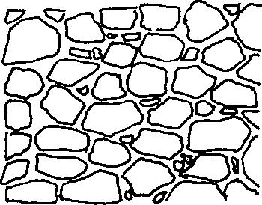
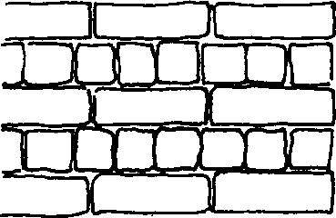
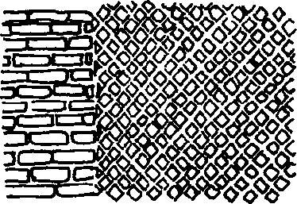
................................................................................................................................................

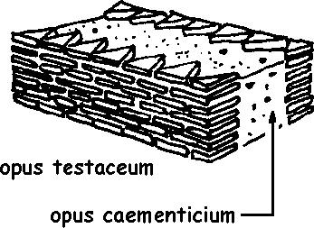

opus quadratum opus incertum opus reticulatum
opus mixtum opus listatum
Mancano dei pezzi? Quali (indicali anche sul disegno)? .......................................................
................................................................................................................................................
Perché mancano? (la parte è crollata da sola, è stata smontata, è stata portata altrove, è stata demolita, ecc.)
................................................................................................................................................
................................................................................................................................................
................................................................................................................................................
a cosa serviva l'edificio? ........................................................................................................
................................................................................................................................................
................................................................................................................................................
da cosa si capisce? ................................................................................................................
................................................................................................................................................
................................................................................................................................................
................................................................................................................................................

Verifica storico archeologica sulla via Appia Antica
(segna con una croce la risposta giusta)
1) Perché i basoli della via Appia Antica sono quasi del tutto scomparsi?
∑ perché si sono consumati
∑ perché sono stati asportati nel medioevo per essere riutilizzati da qualche parte
∑ perché sono stati tolti dagli archeologi per vedere cosa c'è sotto
∑ se mancano vuol dire che non ci sono stati mai messi
2) Dove terminava la via Appia Antica?
∑ a Bari
∑ a Capua
∑ a Taranto
∑ a Brindisi
3) Quali di queste città erano lungo il percorso della via Appia Antica?
∑ Albano
∑ Napoli
∑ Benevento
∑ Pompei
∑ Mondragone
∑ Velletri
4) Quale fu il criterio adottato dagli ingegneri romani per costruire la via Appia?
∑ lunghi rettifili, collegando le città lungo il percorso per mezzo di svincoli (come le autostrade moderne)
∑ passare in mezzo a tutte le città importanti lungo il percorso
∑ costruire dei tunnel ogni volta che il percorso doveva attraversare una montagna
5) Da quale porta esce la via Appia Antica?
∑ porta S. Sebastiano
∑ porta S. Giovanni
∑ porta Latina
∑ porta Capena
6) Quali motivi nel medioevo hanno portato i viaggiatori a sostituire antiche strade come la via Appia Antica e la via Latina con nuovi percorsi come la via Tuscolana e la via Appia Nuova?
1) .....................................................................................................................................................................
..........................................................................................................................................................................
2) .....................................................................................................................................................................
..........................................................................................................................................................................
3) .....................................................................................................................................................................
..........................................................................................................................................................................
7) Descrivi come era costruita una strada romana
..........................................................................................................................................................................
..........................................................................................................................................................................
..........................................................................................................................................................................
..........................................................................................................................................................................
Verifica storico archeologica sulla villa dei Quintili
(segna con una croce la risposta giusta)
1) Osserva le sopraelevazioni del Ninfeo sulla via Appia Antica: quando furono costruite?
∑ possiamo solo dire che furono costruite alla caduta dell'Impero Romano (400-600 d.C.)
∑ durante la Guerra Gotica (530-550 d.C.)
∑ durante il periodo di Napoleone
∑ nel XIII-XIV secolo
2) Cos'è esattamente il Ninfeo della villa dei Quintili?
∑ un edificio ricco di acqua usato per riposarsi e stare al fresco
∑ un tempio dove si veneravano le Ninfe
∑ un luogo sacro dove potevano entrare solo le donne
∑ un luogo nascosto dove si celebravano sacrifici
3) Quale acquedotto serviva la villa dei Quintili?
∑ l'acquedotto Claudio
∑ l'acquedotto Marcio
∑ l'acquedotto Anio Novus
∑ l'acquedotto Felice
∑ la villa non era servita da nessun acquedotto bensì da grandi cisterne
4) Con quale nome era conosciuta la villa nei secoli scorsi?
∑ Antica Roma
∑ Roma Vecchia
∑ Villa della via Appia
∑ Villa di Commodo
∑ Villa del Quarto Miglio
5) Quale Imperatore fu il protettore dei Quintili?
∑ Commodo
∑ Nerone
∑ Augusto
∑ Marco Aurelio
6) Descrivi come funzionava l'impianto di riscaldamento del calidarium
..........................................................................................................................................................................
..........................................................................................................................................................................
..........................................................................................................................................................................
..........................................................................................................................................................................
7) Quando fu costruita la villa?
∑ nel II sec. d.C.
∑ nel III sec. d.C.
∑ nel I sec. d.C.
∑ sono presenti varie fasi dal II sec. d.C. fino al medioevo
8) Come si comportavano d'inverno i Romani per fare il bagno?
∑ facevano il bagno solo d'estate o quando faceva caldo
∑ facevano il bagno nell'acqua fredda per dimostrare il loro valore
∑ riscaldavano il pavimento e le pareti della stanza delle terme per mezzo di aria calda
∑ riempivano di acqua calda delle piccole vasche da bagno
9) Quale motivo possiamo immaginare per l'uccisione dei Quintili da parte di Commodo?
∑ perché i Quintili stavano congiurando contro l'Imperatore
∑ perché i Quintili erano ricchissimi e Commodo voleva impadronirsi dei loro beni
∑ perché i Quintili avevano commesso un grave reato
∑ perché solo uccidendo i Quintili Commodo poté diventare Imperatore
10) Perché il Ninfeo della villa dei Quintili fu sopraelevato nel medioevo?
∑ perché qualcuno voleva abitarci sopra
∑ per ricostruire il monumento che era crollato
∑ per farne una fortificazione
∑ per sgomberare la strada dai mattoni crollati
11) Da quali particolari riconosciamo le divinità raffigurate nelle statue dell'Antiquarium?
Ercole: .............................................................................................................................................................
..........................................................................................................................................................................
Artemide di Efeso: ..........................................................................................................................................
..........................................................................................................................................................................
Astarte: ............................................................................................................................................................
..........................................................................................................................................................................
Zeus bronton: ..................................................................................................................................................
..........................................................................................................................................................................
Asclepio: .........................................................................................................................................................
..........................................................................................................................................................................
Cautes e Cautopates: .......................................................................................................................................
..........................................................................................................................................................................
12) Dove si trovava l'ingresso principale della villa dei Quintili?
∑ lungo la via Latina, all'altezza del quartiere Statuario
∑ lungo la via Appia Antica, accanto al Ninfeo
∑ lungo la via Appia Nuova, più o meno dov'è l'ingresso attuale
∑ lungo la via Appia Pignatelli, nei pressi dell'incrocio con via Appia Nuova
13) Perché il quartiere di fronte alla villa dei Quintili si chiama Statuario?
∑ perché nei secoli scorsi vi furono scoperte numerose statue che probabilmente appartenevano alla villa
∑ per la grande statua che sorge nella piazza al centro del quartiere
∑ perché fino a pochi anni fa c'era una grande fabbrica dove si fabbricavano statue
∑ per le numerose statue ad ogni angolo di strada
14) In che modo gli archeologi riescono a datare un edificio?
∑ con il metodo del decadimento radioattivo del carbonio 14
∑ attraverso l'analisi dei bolli laterizi
∑ su ogni edificio i Romani lasciavano la data di costruzione
∑ esistono delle opere del tempo dei Quintili con la descrizione delle varie fasi costruttive della villa
15) PROVA SCRITTA:
Molti sono stati i cambiamenti dal tempo degli antichi romani, e solo una piccola parte di quello che fu costruito allora sopravvive oggi. Pensando ai ritrovamenti archeologici ancora nascosti sotto la terra, scrivi la tua opinione (almeno tre righe) rispetto a ciascuno dei seguenti problemi:
1) Dovremmo conservare tutto / quanto possibile / una parte / nulla di quello che troviamo sotto terra?
..........................................................................................................................................................................
..........................................................................................................................................................................
..........................................................................................................................................................................
..........................................................................................................................................................................
..........................................................................................................................................................................
..........................................................................................................................................................................
..........................................................................................................................................................................
2) Lo sviluppo moderno deve avere la precedenza sulla conservazione del paesaggio?
..........................................................................................................................................................................
..........................................................................................................................................................................
..........................................................................................................................................................................
..........................................................................................................................................................................
..........................................................................................................................................................................
..........................................................................................................................................................................
..........................................................................................................................................................................
3) I reperti archeologici sono una parte importante della società presente e futura? Se sì, dovremmo spendere di più per la loro conservazione?
..........................................................................................................................................................................
..........................................................................................................................................................................
..........................................................................................................................................................................
..........................................................................................................................................................................
..........................................................................................................................................................................
..........................................................................................................................................................................
..........................................................................................................................................................................
4) Le aree archeologiche dovrebbero essere lasciate aperte gratuitamente, o ritieni che i visitatori distruggerebbero quello che stiamo cercando di conservare?
..........................................................................................................................................................................
..........................................................................................................................................................................
..........................................................................................................................................................................
..........................................................................................................................................................................
..........................................................................................................................................................................
..........................................................................................................................................................................
..........................................................................................................................................................................
Verifica storico archeologica su altri argomento
(segna con una croce la risposta giusta)
20) Elenca alcuni tipi di sepolcro antico
1) .....................................................................................................................................................................
2) .....................................................................................................................................................................
3) .....................................................................................................................................................................
4) .....................................................................................................................................................................
5) .....................................................................................................................................................................
